Jan Neruda – Kam s ním (zkrácená verze)

Byl čtenář už někdy ráno na ulici? Já nechci čtenáře urazit, já vím, že čtenář je nóbl a nemá zapotřebí, aby vstával před devátou - no ale náhoda! A když tedy náhoda ho vyvedla někdy z domu dřív, zajisté že sobě při známém svém bystrozraku povšimnul, že na ulici jsou nejen lidé, nýbrž i věci, jichž tu jindy nevídáme. Jakož také při známé jeho duchaplnosti není pochyby, že v těch lidech a věcech, hlavně ale o těch věcech pak přemítal. Někde u domu stojí starý džbán. Někde na pokraji chodníku zadrátovaná bandaska. Někde uprostřed ulice leží pekáč. Jak tam přišly ty věci? Vyšly si za noci z nestřežených polic a netrefily pak domů, když se rozbřesklo ráno? Ztratily nějakou náhodou, při ranním nakupování, svou kuchařku a čekají teď zde jako dobře vycvičený pes, který osamotněv usedne třeba doprostřed cesty a ohlíží se, až si ho pán zase najde?
Nuž dobře. Teď se mluví o choleře a o přípravách na ni - prosím čtenáře aby mne nevyrušoval, aby se neptal, jak že to souvisí spolu - jen ať mne nechá klidně psát a psát, na konec se přece jen uvidí zase, že nemluvím tak příliš hloupě. Tedy: mluví se o choleře. Co prý člověk má všechno dělat, aby jí zabráni. Především: čistota bytu je prý půl zdraví. Desinfekce vzduchu je prý také půl zdraví. Zdravé maso hovězí, telecí a vepřové je prý rovněž půl zdraví. Summa summarum, když sedá na všechny předpisy řádně pozor, je prý člověk v době cholery 2 1/2krát zdravější, nežli je vlastně zapotřebí. Proč bych ale nedal na všechny předpisy úpěnlivě pozor, když jsou a) k mému zdraví, b) když plnění předpisů ouředních člověka zároveň plní rozkoší nevýslovnou!?
Jakmile jsem si tedy na nejbližším nároží přečetl dotyčné magistrátní nařízení, přerušil jsem ihned procházku svoji a vrátil ses domů. No já myslím, čisto je tu dost! Podlaha a nářadí je pod stálým a pečlivým dozorem mé Anče. Knihy jsou sice jen pod dozorem mým vlastním, ale domnívám se, že trochu prachu jim ani neškodí - vždyť vypadají sice tak okázale, tak chlubně a hloupě! A ostatek - hm, ostatek už vlastně žádný není. Leda teď lože - co pak by ale mohlo být ve světě čistějšího, než mládenecké lože! Polštáře jako dvě labutě. Pokrývka jako plášť lilie. Poslámka jako sníh. Žíněnky jako buchtičky. Slamník - slamník –
„Ančo!“
„Račte?“
„Kdy pak jsem si dal naposled přecpat svůj slamník?“
„To já nevím - co jsem tady, ne. - už musí být samá řezanka.“
Anča je u mne šest let. Vzpomínám zpátky, až za těch šest let - marné vzpomínání! Koupil jsem ten slamník, vycpaný a prošitý, ještě za dob růžového svého mládí
„Ančo!“
„Račte?“
„Tadyhle máte 75 krejcarů - dojdete ihned k senaři pro tři otepě slámy - ihned, povídám!“
Anča letí. Anča přivlíkne tři otepě slámy. Chytne slamník, vypáře prošívání, rozpáře švy, zamuchlá uvnitř slámou.
„Ale kam pak dáme tu slámu starou!?“

[Načež následuje diskuze o tom, co se starou slámou udělat. Nápady jsou různé: hodit starou slámu do smetí – tam se ale vznítí! Spálit ji přímo v kamnech? Z komína létají jiskry a lidé se bojí, že od ní chytnou sousedící domy. A co slámu při procházkách po troškách trousit? Práce na mnoho týdnů. Nebo bychom mohli nechat tu slámu ležet na ulici, tak jako tam leží rozbitý džbán, zadrátovaná bandaska nebo pekáč – ráno půjde smetař a naloží ji na vůz! To se ale nedělá a možná je to i protizákonné. Když v tom...]

„Milostpane, milostpane“ - vrazila pojednou Anča do pokoje – „já už vím, kam s tou slámou! Mlíkařka - tak která tamhle s vozíkem stává - béře prý ji ráda, potřebuje stlaní doma pro chlív! Zítra jí to dáme!“
„Je to ale jisté?“
„Jisté.“
Co mám říci ještě dále!? Spal jsem tu noc dobře. A následujícího jitra nesli jsme tedy já a Anča slamník k mlíkařce, když se byla Anča ovšem ještě dřív pozeptala, zdali dárek náš vskutku také přijme. Byl to okamžik krásný! Když nám mlíkařka podávala prázdný pytel zase zpátky, byl jsem překonán dojmem, políbil jsem jí ruku, obejmul vřele její kobylu a kráčel pak se zaroseným zrakem domů. A doma jsme chytli čerstvou slámu a cpali tedy znova. A když byl slamník zase už plný, chytl jsem Anču, začal hvízdat "Na tý louce zelený" a točili jsem spolu kolem slamníku sousedskou, až se nám zatočila hlava. To je ta celá historie, tak jak se stala a jak ji povídám. Je pěkná a časová; jsem s ní spokojen, končím. –

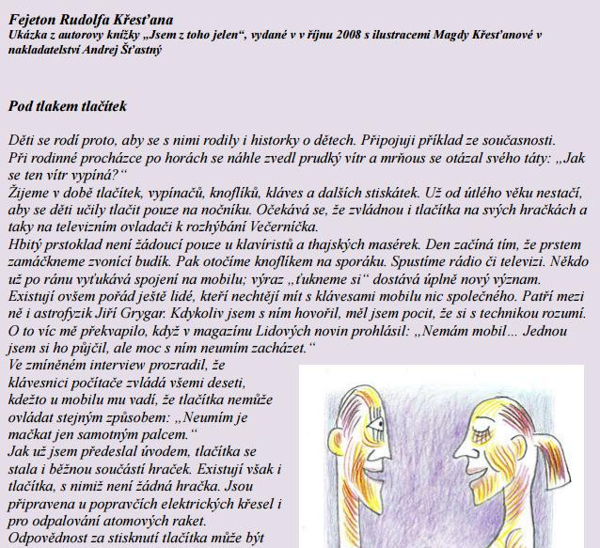
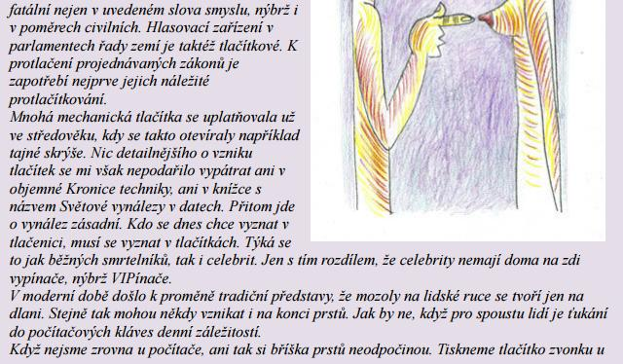
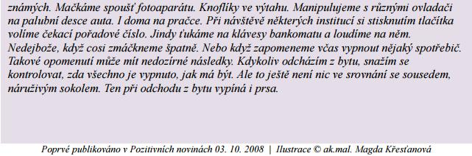

PRACOVNÍ LIST – FEJETON

- Alfa box – napište pojmy, komentáře, tvrzení, pochybnosti i otázky, které se vám vybaví, když se řekne FEJETON (zařaďte dle písmena, kterým začínají). Tvoříte nápady ve skupinkách; zapisujete si nejen své nápady, ale i nápady spolužáků.

A | B | C | D
E | F | G | H
I | J | K | L
M | N | O | P
Q | R | S | T
U | V/W | X/Y | Z

- Jaké je téma fejetonu/ů? (PRO NADANÉ: Porovnej, jak se liší fejetony tematicky a proč to tak je.)

Kam s ním:

(Pod tlakem tlačítek + srovnání):

- Najděte neotřelá vyjádření a originální výrazy.

- Co je cílem fejetonu/ů?

- Pokuste se téma přepsat pomocí novinového článku (zprávy). Nápověda: co se snažil autor vlastně sdělit? (PRO NADANÉ)

- Napište, co je pro fejeton charakteristické (společně, na základě vyplněného alfa boxu na tabuli).

- Pamětní tabule: Opakování různorodých znalostí z češtiny – na tabuli uvidíte 10 slov, která se pokusíte zapamatovat. Zapisovat však nebudete slovo samotné, ale nějakou jeho definici, popis, charakteristiku apod. Nejprve pracujete sami, následně spojíte síly se spolužákem. Při společné kontrole si poté zapíšete, o který pojem se jednalo.

např.: podmět, spojka, Čapek, fejeton, personifikace, povídka, Mácha, metafora, literatura, rod

- Šest dobrých sluhů: Pokuste se s pomocí učebnice či internetu popsat osobnost a autora fejetonu „Kam s ním“. Tip: Zadaná tázací zájmena nemusí zůstávat jen v 1. pádě; vyskloňujte si je. (DÚ)

  - Kdo?

  - Co?

  - Kdy?

  - Kde?

  - Proč?

  - Jak?

Cíl hodiny:
- Žák vyhledá v textu typické znaky fejetonu a zformuluje jeho charakteristiku.
- Žák se seznámí se známými autory fejetonu.
- Žák si zopakuje některé pojmy z oblasti českého jazyka a literatury.

Průběh hodiny:
- Žáci si tvoří svůj alfa box, následně doplňují poznámky se spolužákem. (5 min)
- Čtou si fejeton od Nerudy, nadaní žáci čtou oba fejetony (pokud se nejedná o dyslektiky), učitel tvoří alfa box na tabuli. (10 min nebo lze tyto fejetony přečíst na předcházející hodině literární výchovy – v tom případě lze číst i nezkrácenou verzi, nebo může fejeton přečíst učitel společně s žáky apod.)
- Kdo má přečteno, dá se do vyplňování úkolů 2 – 4/5, průběžně společná kontrola. (10 min)
- Do alfa boxu na tabuli zapisujeme náměty žáků, odpovídáme na otázky. (5 min)
- Na základě poznámek v alfa boxu + doplnění učitele sestavujeme na tabuli zápis i fejetonu. (5 min)
- Na závěr opakování – pamětní tabule. (10 min)
- Žáci dostanou úkol č. 8 jako domácí přípravu (příp. nadaní dělají ve třídě), společná kontrola další hodinu. Po následující hodině si pracovní listy vyberu na kontrolu.

Pro nadané
  - Nadaní žáci pracují s oběma fejetony.
  - Je pro ně určen úkol č. 5 + rozšíření úkolu č. 2.
  - Nechala bych je od začátku pracovat samostatně (kvůli tomu, že čtou oba fejetony a budou proto pracovat v jiném tempu).

